Развлечение «День рожденье клоуна Кирюши»
2 младшая группа

Цель. Создание условий для обеспечения эмоционально благополучного климата в группе, игровой, двигательной, музыкальной и художественной деятельности.
Задачи.
Расширять представления о клоунах.
Развивать коммуникативные умения, доброжелательные отношения к сверстникам.
Оборудование. Муз. Сопровождение, палка - конь, муз. труба, телеграмма. Группа украшена воздушными шарами.
Ход развлечения.
Вед: Ребята, вы любите играть, веселиться и смеяться? (да). У меня есть знакомый, который вам, понравится. Я пригласила его для вас. Вот посмотрите, вчера я получила эту телеграмму:
«Клоун шустрый, я, Кирюша,
В гости к вам приду,
Шутки, игры, прибаутки
Я с собой возьму».
Стук в дверь. Появляется клоун Кирюша, верхом на палке - коне, поет песню.
Клоун:
Топ, топ, топоток,
Еду , еду в путь далек.
Ни шажком, ни пешком
А на палочке верхом. (слезает с палочки)
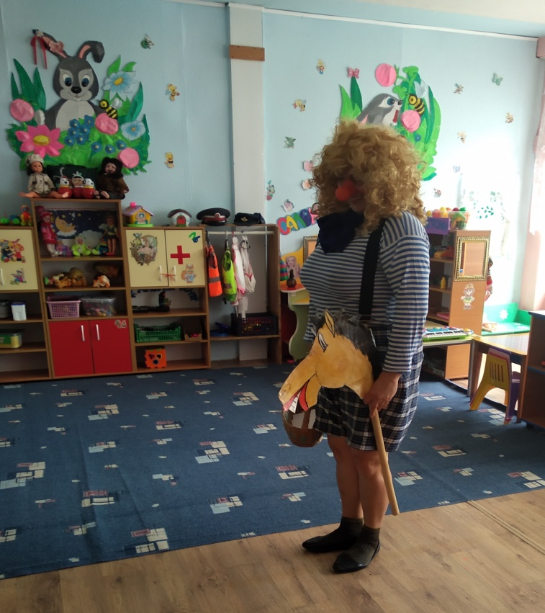
Я спешил, я торопился, чуть с коня я не свалился.
На березку налетел, носом два куста задел,
А потом пять раз упал, наконец, я к вам попал.
Ну, здравствуйте, ребятишки, девчонки и мальчишки! Вы получили мою телеграмму?
Дети: Да!
Зовут меня Кирюша. Вы готовы веселиться? Петь, плясать, играть, резвиться! Я самый, самый …умный, ну и немножко шумный (свистит в трубу) У меня сегодня день рождение … но мне так грустно его справлять одному. И я решил справить его вместе с вами. Вы согласны?
Вед. Ребята, поздравим Кирюшу и сделаем его день рождение веселым и интересным? (ответы детей)
Игра «Каравай»
Вед. Кирюша, наши дети знают интересную игру «Как живешь?» Хочешь в нее с ребятами поиграть?
Игра «Как живешь?»
Дети движениями показывают, то о чем говорится в тексте.
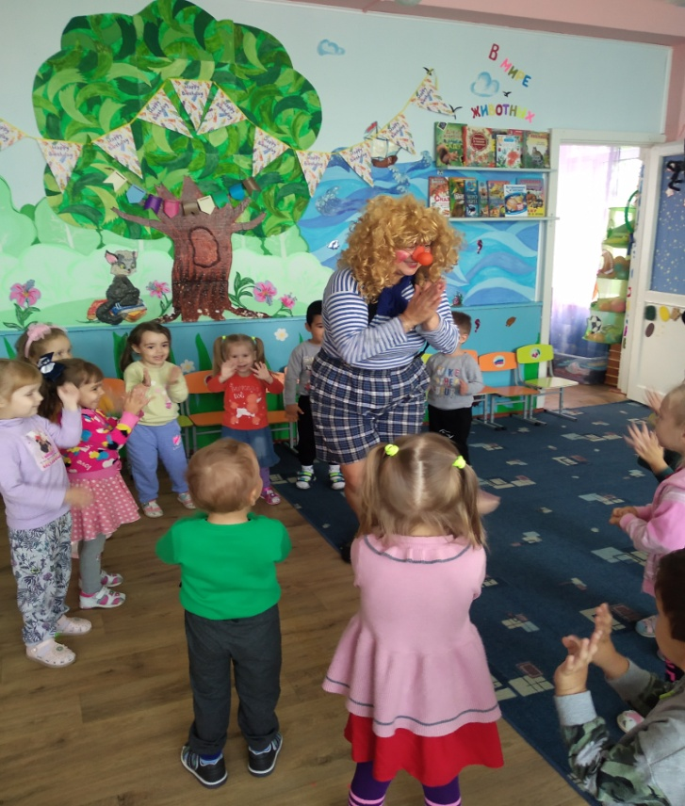
Как живешь? – Вот так! (выставляют большой палец вперед)
Как идешь? – Вот так! (идут на месте)
Как плывешь? – Вот так! (имитируют плавание)
Как бежишь? – Вот так! (бег на месте)
Как грустишь? – Вот так! (грустят)
А шалишь? – Вот так! (кривляются)
А друг другу улыбаешься? – Вот так! (улыбаются друг другу)
Клоун. Ой, а я тоже знаю веселую, интересную игру «Подари улыбку»
Игра «Подари улыбку»
По дорожке я иду. (Клоун идет мимо детей).
И улыбки всем дарю! (Останавливается перед ребенком, улыбается, протягивает руки).
Улыбнись и ты скорей, вместе будет веселей!( Вместе кружатся).
Игра повторяется, пока не будут вовлечены все дети.
Вед. Ребята, давайте, и мы подарим Кирюше веселую игру «Веселые гуси»
Игра «Весёлые гуси» (Дети поют и выполняют разные движения за педагогом.)
Жили у бабуси два весёлых гуся:
Один серый, другой белый, два весёлых гуся.
Вытянули шеи — У кого длиннее!
Один серый, другой белый,
У кого длиннее!
Мыли гуси лапки в луже у канавки.
Один серый, другой белый, спрятались в канавке.
Вот кричит бабуся: Ой, пропали гуси!
Один серый, другой белый — Гуси мои, гуси!
Выходили гуси, кланялись бабусе —
Один серый, другой белый, кланялись бабусе.
Вед Ребята знают еще одну интересную игру «Раздувайся пузырь»
Игра «Раздувайся пузырь»
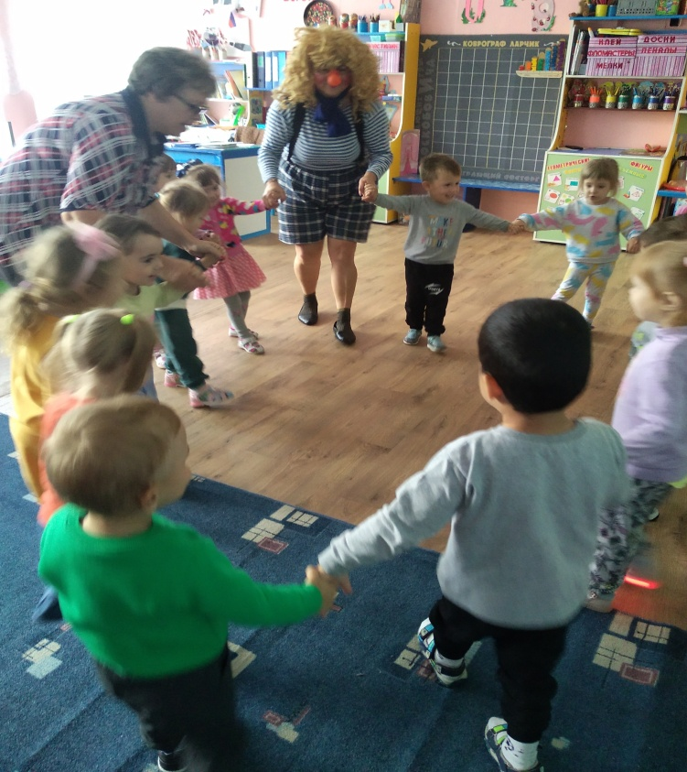
Вместе с воспитателем дети становятся кружком и начинают «раздувать пузырь», все берутся за руки и постепенно расширяют круг, двигаясь и произнося следующие слова:
Раздувайся, пузырь,
Раздувайся большой,
Оставайся такой,
И не лопайся!!!
Получается большой растянутый круг. Воспитатель говорит: «Лопнул пузырь!» все хлопают в ладоши, произносят слово «Хлоп!» и сбегаются в кучку.
Клоун: Ах, как мне все нравилось! И я так люблю танцевать! А вы любите танцевать? (Дети - да)
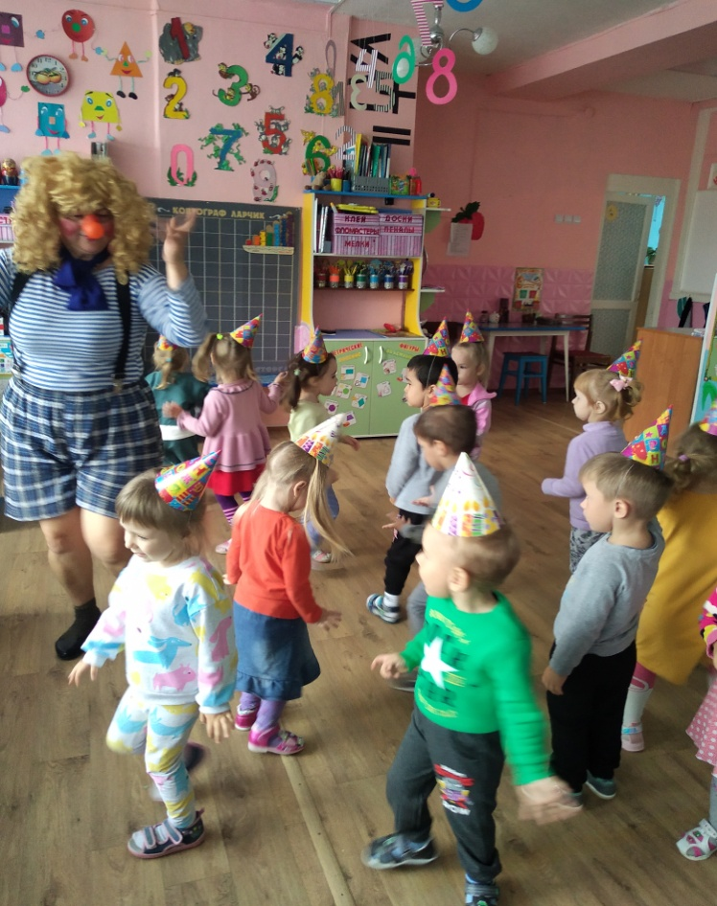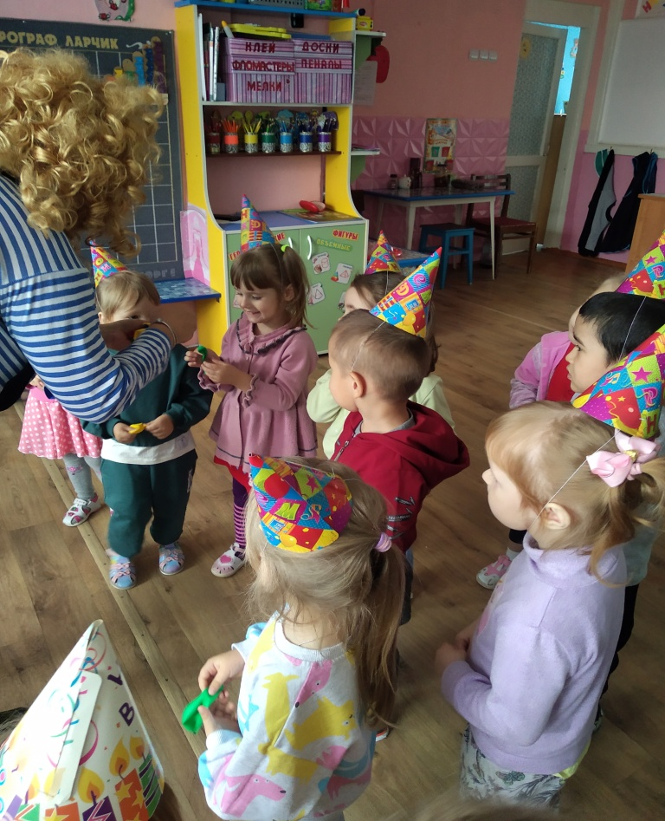

Клоун: Ведь на дне рождении все всегда танцуют. Давайте оденем праздничные колпачки и пойдем танцевать ( Дети и Кирюша танцуют под «Танец маленьких утят»)
Ох, как весел праздник был, и про скуку я забыл! За такое развлеченье нужно деткам поощренье! (Кирюша дарит детям воздушные шарики)
Вед. Пришла пора прощаться. Вот и кончилось веселье, расставаться нам пора. Давайте запустим для Кирюши праздничный салют.
Клоун: Спасибо большое, ребята. На прощанье всем желаю: мира, счастья и добра. И конечно пожелаю - не скучать, побыстрее подрастать, меж собою дружно жить, своих мамочек любить. Ура! (Кирюша уходит)
